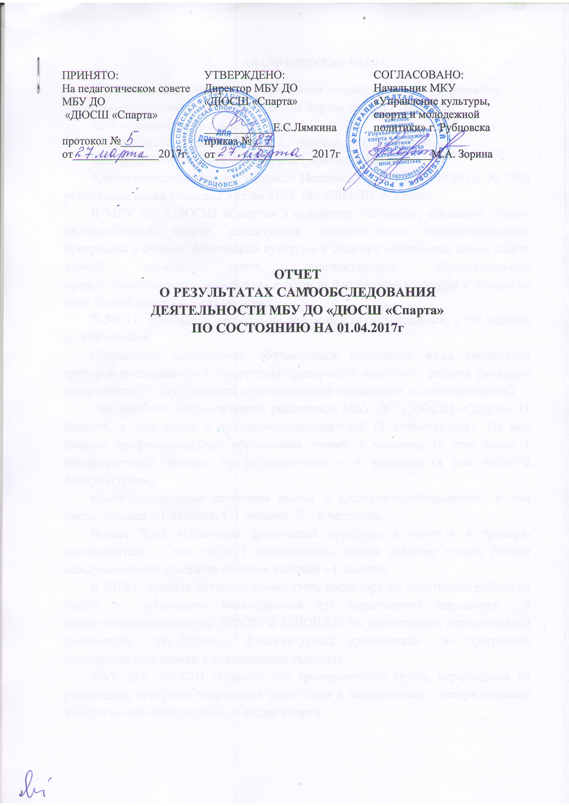

- АНАЛИТИЧЕСКАЯ ЧАСТЬ

Муниципальное бюджетное учреждение дополнительного образования «Детско-юношеская спортивная школа «Спарта» города Рубцовска.
Дата основания - 29 декабря 2003 г.
Адрес: 658218, Алтайский край, г.Рубцовск, ул.Светлова,96-а,
тел.: (8-385- 57) 9-24-70 E-mail: sport_sparta@mail.ru
Администрацией города Рубцовска Постановлением от 05.07.2016г № 2935 утверждена новая редакция Устава МБУ ДО «ДЮСШ «Спарта».
В МБУ ДО «ДЮСШ «Спарта» 3 отделения: «Хоккей», «Лыжные гонки», «Конькобежный спорт», реализуются дополнительные общеразвивающие программы в области физической культуры и спорта с элементами видов спорта хоккей, лыжные гонки, дополнительные образовательные предпрофессиональные программы в области физической культуры и спорта по виду спорта хоккей и лыжные гонки.
В 2016 г. произошло сокращение численности обучающихся: с 576 человек до 388 человек.
Сокращение численности обучающихся произошло из-за увольнения тренеров-преподавателей, отсутствия тренерского кадрового резерва (молодые специалисты не идут работать муниципальные учреждения по специальности).
Численность педагогических работников МБУ ДО «ДЮСШ «Спарта» 11 человек, в том числе 9 тренеров-преподавателей (2 совместителя). Из них высшее профессиональное образование имеют 4 человека (в том числе 1 физкультурное), среднее профессиональное – 4 человека (в том числе 2 физкультурное).
Квалификационные категории имеют 8 тренеров-преподавателей, в том числе: высшая – 1 человек, I -1 человек, II – 6 человека.
Имеют Знак «Отличник физической культуры и спорта» 4 тренера-преподавателя, в том числе 1 совместитель, звание «Мастер спорта России международного класса по лыжным гонкам» - 1 человек.
В 2016 г прошла обучение заместитель директора по спортивной работе на курсах по повышению квалификации для заместителей директоров и инструкторов-методистов ДЮСШ и СДЮШОР по организации методического руководства по переходу физкультурных организаций на программы спортивной подготовки в современных условиях.
МБУ ДО «ДЮСШ «Спарта» нет тренировочных групп, перешедших на реализацию программ спортивной подготовки в соответствии с утвержденными федеральными стандартами по видам спорта.
Для повышения спортивного мастерства, выполнения требований ЕВСК МБУ ДО «ДЮСШ «Спарта» направляет обучающихся для участия в региональных соревнованиях, первенствах.
За отчетный период обучающиеся МБУ ДО «ДЮСШ «Спарта» приняли участие во всероссийских соревнованиях:
-хоккейная команда «Спарта» (2002-2003г/р) в г.Сочи на Всероссийском финале по хоккею на призы клуба «Золотая шайба – 2017» им. А.В.Тарасова» в составе сборной команды Алтайского края;
-хоккейная команда «Спарта» (2000-2001г/р) - победители регионального этапа, представили Алтайский край, г.Рубцовск на Всероссийском финале по хоккею на призы клуба «Золотая шайба – 2017» им. А.В.Тарасова» в г.Йошкар-Ола.
Команды юношей и девушек отделения «Лыжные гонки» являются лидерами Спартакиады ДЮСШ Алтайского края. Команда девушек по итогам сезона 2015-2016 заняла I место.
Обучающиеся отделения «Лыжные гонки» (2 человек) входят в состав сборной команды Алтайского края по лыжным гонкам.
Количество спортсменов, имеющих разряды, присвоенные в отчетном году, в процентном соотношении к общему числу обучающихся выросло с 8% в 2015г. до 11,3% в 2016г.
В МБУ ДО ДЮСШ «Спарта» имеется нормативная правовая база для оказания и определения стоимости платных услуг.
В МБУ ДО «ДЮСШ «Спарта» нет спортсменов, получающих стипендии: Президента Российской Федерации, органа власти субъекта, муниципального органа власти.
В МБУ ДО «ДЮСШ «Спарта» для проведения учебно-тренировочных занятий используется территория спортивного объекта с размером земельного участка 84186м2, находящегося в оперативном управлении МБУ ДО «ДЮСШ «Спарта», по адресу: г.Рубцовск, ул.Светлова 96-а, указанному в лицензии на осуществлении образовательной деятельности.
Ежегодно проводится косметический ремонт.
Спортивных сооружений, входящих во Всероссийский реестр объектов спорта нет.
В МБУ ДО ДЮСШ «Спарта» имеется Программа развития на 2015-2019гг.
Бюджетное финансирование спортивных мероприятий, направленных на подготовку спортивного резерва по отношению к прошлому отчетному году (процентное соотношение) в 2016 году не осуществлялось.
Из муниципального бюджета финансирование на закупку спортивного оборудования, инвентаря, экипировку в 2016г. не осуществлялось.
Из краевого бюджета поступали средства на закупку спортивного оборудования, инвентаря, экипировку в размере 75000руб.
МБУ ДО «ДЮСШ «Спарта» является соисполнителем (наряду с другими городскими ДЮСШ) муниципальной программы «Развитие физической культуры и спорта в городе Рубцовске» на 2015-2019 годы, целью которой является создание условий для укрепления здоровья населения города Рубцовска путем развития инфраструктуры спорта, популяризация массового спорта и спорта высоких достижений и приобщение различных слоев населения к регулярным занятиям физической культурой и спортом.
В процессе реализации Программы, в рамках подпрограммы «Развитие детско-юношеского спорта в городе Рубцовске», перед ДЮСШ поставлена цель - создание оптимальных условий для развития детско – юношеского спорта в городе Рубцовске. Требуется решение таких задач, как:
-вовлечение максимального количество детей в систематические занятия спортом и сохранение контингента учащихся ДЮСШ;
-формирование у детей потребности в здоровом образе жизни;
-привлечение к специализированной спортивной подготовке оптимального числа перспективных спортсменов;
-развитие кадровых, программно-методических, материально-технических и финансовых ресурсов;
-внедрение новых информационно-педагогических и технологий.
Вся деятельность спортивной школы направлена на увеличение основных показателей (индикаторов), которые свидетельствуют об эффективности работы учреждения:
- доля спортсменов ДЮСШ, выполнивших требования и нормы к присвоению разрядов и званий;
- доля спортсменов ДЮСШ - членов сборных команд (города, края, СФО, РФ);
- количество призовых мест на официальных соревнованиях разного уровня;
- количество тренеров-преподавателей ДЮСШ, участвующих в профессиональных конкурсах.
В МБУ ДО «ДЮСШ «Спарта» по штатному расписанию имеются медицинские работники – 2 человека.
Осуществление врачебного контроля.
Врачебный контроль осуществляется:
- за воздушно-тепловым режимом учреждения;
- за санитарно-гигиенической обработкой помещений учреждения;
- за прохождением ежегодного медицинского обследования сотрудниками учреждения;
- за медицинским обследованием воспитанников на начало учебного года;
- за углубленным медицинским обследованием воспитанников, занимающихся в учебно-тренировочных группах в городском врачебно-физкультурном диспансере;
- за медицинским обследованием всех физкультурных и спортивных мероприятий;
- учебно-тренировочной нагрузкой учащихся;
- на спортивно-оздоровительном этапе и этапе начальной подготовки – разрешение врача педиатра поликлиники по месту жительства;
- начиная с учебно-тренировочного этапа – врачебно-физкультурным отделением г. Рубцовска.
Медицинский осмотр обучающихся – 1 раз в год. Дополнительные медицинские осмотры проводятся перед участием в соревнованиях, после болезни и травмы. На каждого учащегося заполняется врачебно-контрольная карта установленного образца, которая хранится во врачебно-физкультурном отделении поликлиники.
Медицинские работники осуществляют организацию профилактической работы по предупреждению травматизма во время тренировочных занятий и соревнований.
В связи с принимаемыми мерами по профилактике травматизма травм за отчетный период не было.
МБУ ДО «ДЮСШ «Спарта» не имеет собственных печатных изданий, спортивных программ в электронных СМИ (телевидение, радио).
МБУ ДО «ДЮСШ «Спарта» постоянно взаимодействует с городскими с электронными и печатными СМИ, предоставляет актуальную информацию о результатах деятельности.
Основная информация размещена на официальном сайте спортивной школы.
Для реализации комплекса мер по пропаганде подготовки спортивного резерва необходимо укрепление взаимодействия с образовательными учреждениями и другими заинтересованными ведомствами и структурами:
- Участвовать в подготовке периодического информационно-аналитического пакета для администрации города по проблемам состояния здоровья физической подготовленности и состоянии спортивно-массовой и оздоровительной работы.
- Принимать участие в формировании систематической согласованной программы проведения оздоровительных мероприятий различной направленности, молодежных социальных проектов воспитательной направленности, подготовке единого календаря спортивной и спортивно-массовой работы в городе.
- Объединить ресурсные возможности других ДЮСШ в обеспечении физического воспитания обучающихся.
- Способствовать качественному улучшению взаимосвязи спортивной школы с общеобразовательными и дошкольными учреждениями в проведении физкультурно-оздоровительной и спортивно-массовой работы, созданию филиалов и секций физкультурно-спортивной направленности, проведении массовых мероприятий (олимпиад, фестивалей, конкурсов и др.), организации учебно-методической работы.
- Принимать участие в организации и проведении, совместно с другими городскими учреждениями дополнительного образования, акций и мероприятий социально-воспитательной направленности.
- Проводить в летний период спортивно-оздоровительную работу совместно с МКУ «Управление образования» г.Рубцовска.
В отчетном периоде МБУ ДО «ДЮСШ «Спарта» продолжила работу по укреплению взаимодействия с другими учреждениями: была организована работа тренеров-преподавателей на базе дошкольных и общеобразовательных учреждениях; организованы и проведены городские спортивные соревнования «Лыжня России»; «Кросс Нации»; соревнования по лыжным гонкам среди трудовых коллективов; открытие и закрытие «Трассы Здоровья», зимнего спортивного сезона; Турнир по хоккею. Все эти спортивно-массовые мероприятия проводились не только для обучающихся спортивной школы, но и для горожан, гостей и близлежащих районов края.
Отличительной особенностью деятельности в области дополнительного образования детей в МБУ ДО «ДЮСШ «Спарта» является возможность организации ранней профессиональной ориентации, которая способствует выявлению детей, достигших успехов в спортивной деятельности. С открытием в городе спортивной школы зимних видов спорта «Спарта» расширились возможности для развития хоккея, скоростного бега на коньках, лыжных гонок. Но отсутствует современная база для выполнения задач, поставленных перед школой, в первую очередь - отсутствие крытого комплекса с искусственным льдом. Сложные климатические условия Рубцовска не позволяет без данного сооружения организовать на должном уровне учебно-тренировочный процесс и удовлетворить возросшую потребность занятиями детей и взрослых хоккеем с шайбой.

2. ПОКАЗАТЕЛИ, ПОДЛЕЖАЩИЕ САМООБСЛЕДОВАНИЮ

N п/п | Показатели | Единица измерения
1. | Образовательная деятельность
1.1 | Общая численность учащихся, в том числе: | 388 человек
1.1.1 | Детей дошкольного возраста (3 - 7 лет) | 38 человек
1.1.2 | Детей младшего школьного возраста (7 - 11 лет) | 129 человек
1.1.3 | Детей среднего школьного возраста (11 - 15 лет) | 198 человек
1.1.4 | Детей старшего школьного возраста (15 - 17 лет) | 23 человека
1.2 | Численность учащихся, обучающихся по образовательным программам по договорам об оказании платных образовательных услуг | 0человек/0%
1.3 | Численность/удельный вес численности учащихся, занимающихся в 2-х и более объединениях (кружках, секциях, клубах), в общей численности учащихся | 0человек/0%
1.4 | Численность/удельный вес численности учащихся с применением дистанционных образовательных технологий, электронного обучения, в общей численности учащихся | 0человек/0%
1.5 | Численность/удельный вес численности учащихся по образовательным программам для детей с выдающимися способностями, в общей численности учащихся | 0человек/0%
1.6 | Численность/удельный вес численности учащихся по образовательным программам, направленным на работу с детьми с особыми потребностями в образовании, в общей численности учащихся, в том числе: | 0человек/0%
1.6.1 | Учащиеся с ограниченными возможностями здоровья | 0человек/0%
1.6.2 | Дети-сироты, дети, оставшиеся без попечения родителей | 0человек/0%
1.6.3 | Дети-мигранты | 0человек/0%
1.6.4 | Дети, попавшие в трудную жизненную ситуацию | 0человек/0%
1.7 | Численность/удельный вес численности учащихся, занимающихся учебно-исследовательской, проектной деятельностью, в общей численности учащихся | 0человек/0%
1.8 | Численность/удельный вес численности учащихся, принявших участие в массовых мероприятиях (конкурсы, соревнования, фестивали, конференции), в общей численности учащихся, в том числе: | 285 человек/  73,4%
1.8.1 | На муниципальном уровне | 147 человек/  37,8%
1.8.2 | На региональном уровне | 120 человек/  30,9%
1.8.3 | На межрегиональном уровне | 2человека/0,5%
1.8.4 | На федеральном уровне | 16человек/4,1%
1.8.5 | На международном уровне | 0человек/0%
1.9 | Численность/удельный вес численности учащихся - победителей и призеров массовых мероприятий (конкурсы, соревнования, фестивали, конференции), в общей численности учащихся, в том числе: | 93 человека/  23,9%
1.9.1 | На муниципальном уровне | 27 человек/  6,9%
1.9.2 | На региональном уровне | 64 человека/  16,4%
1.9.3 | На межрегиональном уровне | 2человека/0,5%
1.9.4 | На федеральном уровне | человек/0%
1.9.5 | На международном уровне | 0человек/0%
1.10 | Численность/удельный вес численности учащихся, участвующих в образовательных и социальных проектах, в общей численности учащихся, в том числе: | 0человек/0%
1.10.1 | Муниципального уровня | 0человек/0%
1.10.2 | Регионального уровня | 0человек/0%
1.10.3 | Межрегионального уровня | 0человек/0%
1.10.4 | Федерального уровня | 0человек/0%
1.10.5 | Международного уровня | 0человек/0%
1.11 | Количество массовых мероприятий, проведенных образовательной организацией, в том числе: | 9
1.11.1 | На муниципальном уровне | 9
1.11.2 | На региональном уровне | 0
1.11.3 | На межрегиональном уровне | 0
1.11.4 | На федеральном уровне | 0
1.11.5 | На международном уровне | 0
1.12 | Общая численность педагогических работников | 11
1.13 | Численность/удельный вес численности педагогических работников, имеющих высшее образование, в общей численности педагогических работников | 4человека/  36,3%
1.14 | Численность/удельный вес численности педагогических работников, имеющих высшее образование педагогической направленности (профиля), в общей численности педагогических работников | 2человека/  18,1%
1.15 | Численность/удельный вес численности педагогических работников, имеющих среднее профессиональное образование, в общей численности педагогических работников | 6человек/  54,5%
1.16 | Численность/удельный вес численности педагогических работников, имеющих среднее профессиональное образование педагогической направленности (профиля), в общей численности педагогических работников | 4человека/  36,3%
1.17 | Численность/удельный вес численности педагогических работников, которым по результатам аттестации присвоена квалификационная категория, в общей численности педагогических работников, в том числе: | 8человек/  72,7%
1.17.1 | Высшая | 1человек/9%
1.17.2 | Первая | 1человек/9%
1.17.3 | Вторая | 6человек/  54,5%
1.18 | Численность/удельный вес численности педагогических работников в общей численности педагогических работников, педагогический стаж работы которых составляет: | 6человек/  54,5%
1.18.1 | До 5 лет | 1человек/  9%
1.18.2 | Свыше 30 лет | 5человек/  45,4%
1.19 | Численность/удельный вес численности педагогических работников в общей численности педагогических работников в возрасте до 30 лет | 0человек/0%
1.20 | Численность/удельный вес численности педагогических работников в общей численности педагогических работников в возрасте от 55 лет | 4человека/  36,3%
1.21 | Численность/удельный вес численности педагогических и административно-хозяйственных работников, прошедших за последние 5 лет повышение квалификации/профессиональную переподготовку по профилю педагогической деятельности или иной осуществляемой в образовательной организации деятельности, в общей численности педагогических и административно-хозяйственных работников | 7человек/  20%
1.22 | Численность/удельный вес численности специалистов, обеспечивающих методическую деятельность образовательной организации, в общей численности сотрудников образовательной организации | 2человека/  6,25%
1.23 | Количество публикаций, подготовленных педагогическими работниками образовательной организации: | 0
1.23.1 | За 3 года | 0
1.23.2 | За отчетный период | 0
1.24 | Наличие в организации дополнительного образования системы психолого-педагогической поддержки одаренных детей, иных групп детей, требующих повышенного педагогического внимания | нет
2. | Инфраструктура
2.1 | Количество компьютеров в расчете на одного учащегося | 0
2.2 | Количество помещений для осуществления образовательной деятельности, в том числе: | 12 единиц
2.2.1 | Учебный класс | 0
2.2.2 | Лаборатория | 0
2.2.3 | Мастерская | 0
2.2.4 | Танцевальный класс | 0
2.2.5 | Спортивный зал | 0
2.2.6 | Бассейн | 0
2.3 | Количество помещений для организации досуговой деятельности учащихся, в том числе: | 0
2.3.1 | Актовый зал | 0
2.3.2 | Концертный зал | 0
2.3.3 | Игровое помещение | 0
2.4 | Наличие загородных оздоровительных лагерей, баз отдыха | 0
2.5 | Наличие в образовательной организации системы электронного документооборота | да
2.6 | Наличие читального зала библиотеки, в том числе: | нет
2.6.1 | С обеспечением возможности работы на стационарных компьютерах или использования переносных компьютеров | нет
2.6.2 | С медиатекой | нет
2.6.3 | Оснащенного средствами сканирования и распознавания текстов | нет
2.6.4 | С выходом в Интернет с компьютеров, расположенных в помещении библиотеки | нет
2.6.5 | С контролируемой распечаткой бумажных материалов | нет
2.7 | Численность/удельный вес численности учащихся, которым обеспечена возможность пользоваться широкополосным Интернетом (не менее 2 Мб/с), в общей численности учащихся | 0человек/0%

